# 一、添加别人的仓库clone ------github

咱们的仓库：https://github.com/LXR-LXR/ZTY.git

进入自己的目录B

在自己的目录下操作

GIt bush here

输入 git clone https://github.com/LXR-LXR/ZTY.git

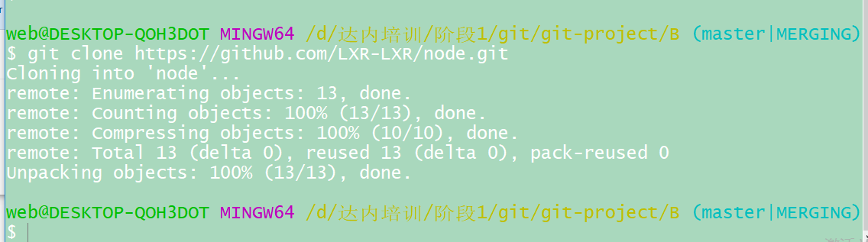自己目录B下多了node 别人的仓库

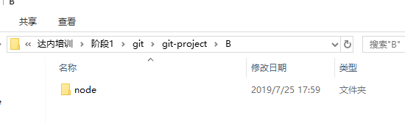

# 二、自己修改后再传给共享仓库

（1）先自推，把自己修改的文件或者新添加的文件推送到本地仓库

命令：

1.git status **查看文件状态-红色**

2添加全部 git add . git add 空格 点 **将文件添加到暂存区**

git status 再次**查看文件状态 是否已经将文件添加到暂存区--变绿色**

3.git commit -m ‘备注’ 提交到远程仓库**‘备注写上名手子+day01’--比如 ‘刘day01-修改的部分是什么’**

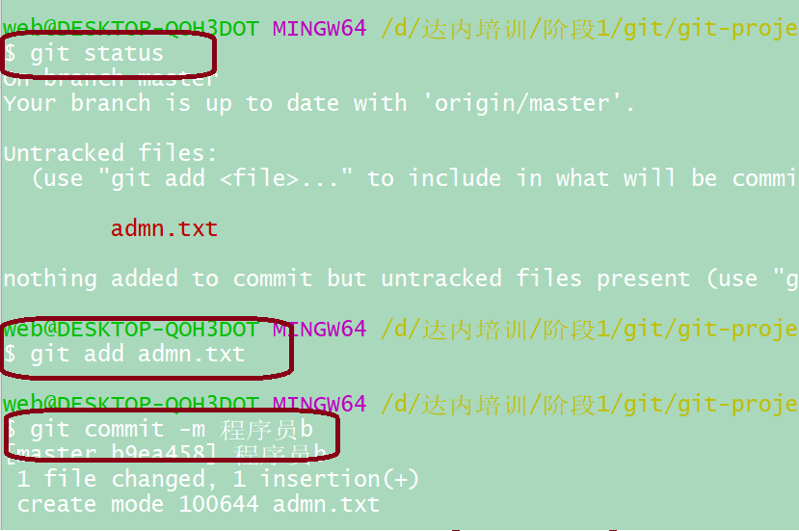

（2）然后再推送到公共仓库

git push 远程仓库地址

git push https://github.com/LXR-LXR/ZTY.git

推送成功

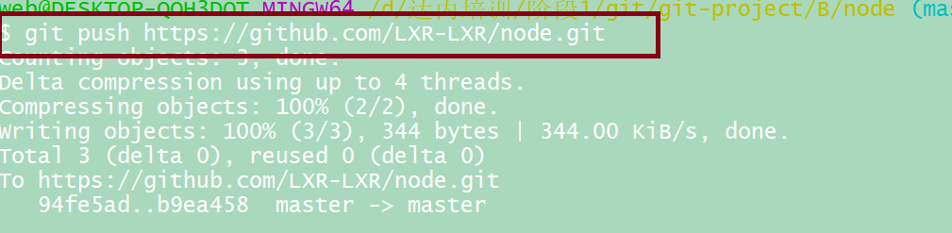

到网页中检查是否传入成功

